1. Beschreibung des Frontends

Dieser Abschnitt beschreibt das Vorgehen und die wichtigsten Aspekte bei der Entwicklung des Frontends.

Wie in den vorherigen Kapiteln bereits erwähnt haben wir uns im Frontend für eine Kombination aus HTML, CSS und JavaScript entschieden. Im Folgenden werden die einzelnen Dokumente näher erläutert werden.

* 1. Entwicklungsablauf

Zunächst wurde überlegt, welche Seiten benötigt werden und was auf den jeweiligen Seiten zu sehen sein muss. Schlussendlich fiel unsere Entscheidung auf eine Login Seite und auf die fünf Unterseiten, Dashboard, Ci-Typ anlegen, Ci-Record anlegen, eine Profilseite, sowie eine Hilfeseite.

In der Abbildung x ist ein beispielhafter Entwurf der Dashboard Seite zu sehen.

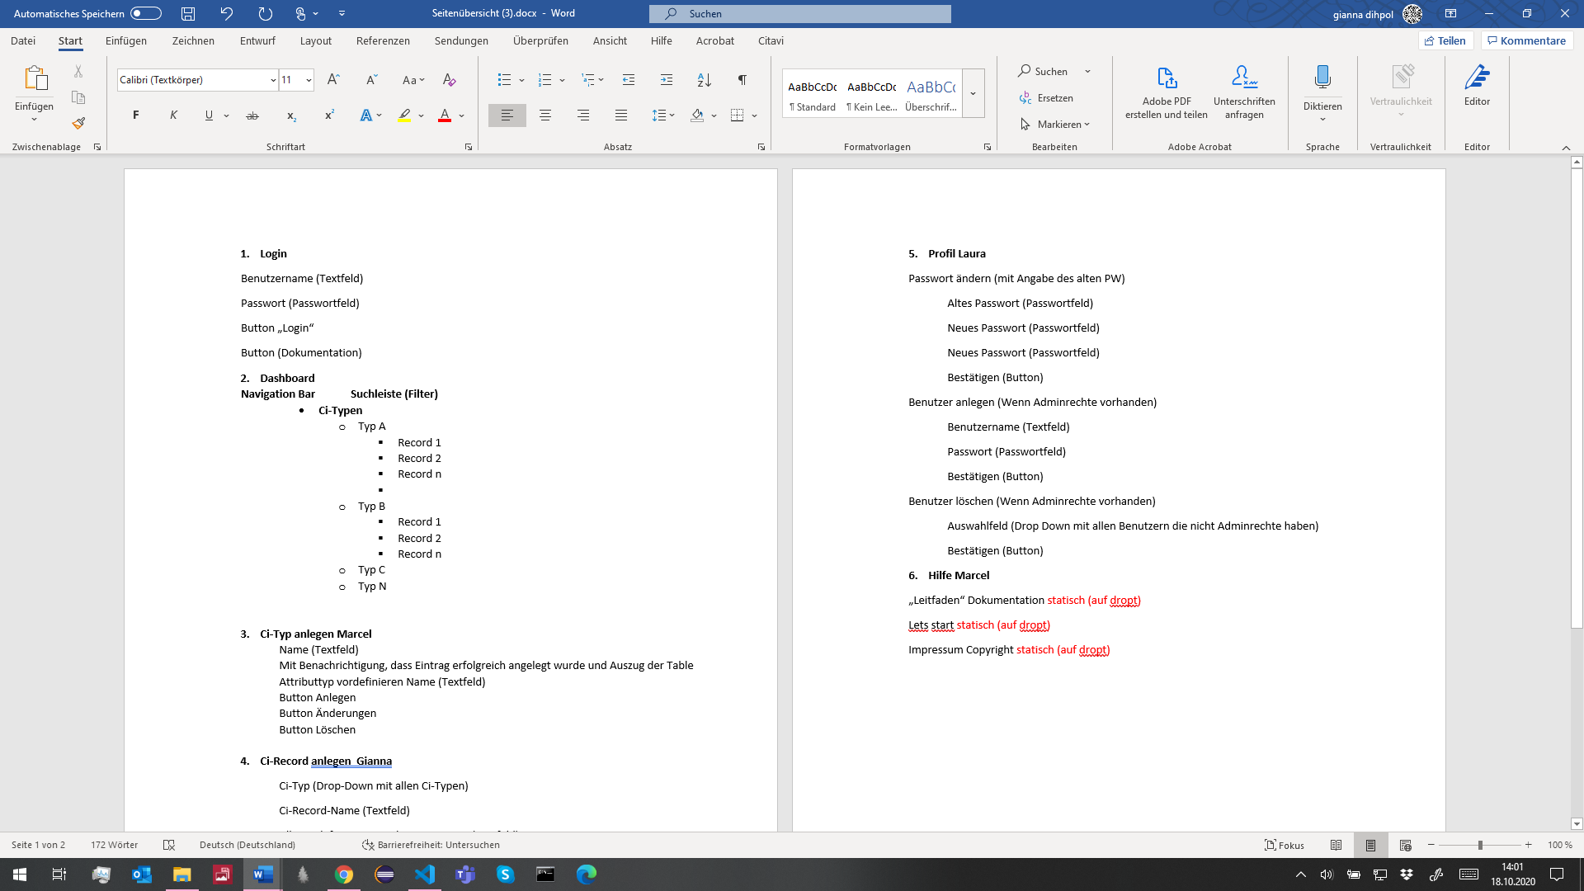

Abb. x: Entwurf Dashboard

Nachdem für alle Seiten ein Entwurf erarbeitet wurde, haben wir uns über ein einheitliches Design der Webseite Gedanken gemacht. Dabei sind wir im Internet auf ein Tutorial gestoßen, welches uns optisch angesprochen hat.

Dies sah wie folgt aus:

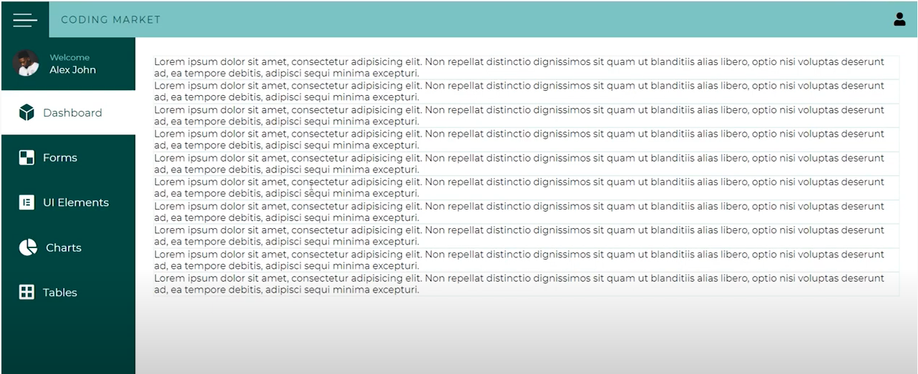

Abb. x: Tutorial zu Sidebar von CodingMarket

Dieses Design haben wir als Vorlage benutzt und zunächst die Sidebar zusammen gestaltet, da diese das Grundgerüst aller Unterseiten darstellt. Wichtig zu erwähnen ist dabei, dass wir den gesamten Code selbst geschrieben und nicht den Code des Tutorials benutzt haben, da dieser zu kompliziert gestaltet war. Schließlich sah die fertige Sidebar wie folgt aus:



Abb. x: Sidebar

In dem darauffolgenden Schritt haben wir die einzelnen Unterseiten auf die vier Teammitglieder des Frontends verteilt. Dabei ging es erstmal nur darum schnell ein Frontend für das Backend zu Verfügung zu stellen, so dass das Backend mit Implementierungsarbeiten beginnen konnte. Danach haben wir für jede Unterseite ein separates CSS-Dokument angelegt, damit es zu keinen Konflikten kommt, wenn jedes Teammitglied gleichzeitig daran arbeitet.

Bevor jedoch jedes Teammitglied seine jeweilige Unterseite mit CSS gestaltet hat, haben wir zusammen Designentscheidungen getroffen, wie beispielsweise eine einheitliche Schriftart, Schriftgröße oder Farben.

* 1. Technische Umsetzung und Quellcode Beschreibung

Jedes HTML-Dokument ist weitgehend gleich strukturiert. Daher wird zunächst die Struktur, die sich durch alle Unterseiten zieht, erläutert und danach die Besonderheiten der einzelnen Unterseiten beschrieben.

Jedes HTML-Dokument beginnt mit diesem Ausschnitt, welcher das Grundgerüst jedes HTMLDokuments darstellt.

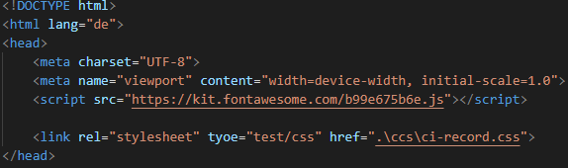

Eine Ausnahme stellt dabei der Link zu „Fontawesome“ dar, durch welchen uns ermöglicht wird lizenzfreie Icons in HTML einzubinden. Diese Einbindung erfolgt, indem man auf der Webseite fontawesome.com nach einem passenden Icon sucht und anschließend den dazugehörigen Code in das HTML-Dokument einfügt.

Dieser sieht dann beispielsweise wie folgt aus: <i class="fas fa-link"></i>.

Darüber hinaus beinhaltet die „Head“ - Sektion die Verlinkung des jeweiligen CSS-Dokuments.

Nach dieser Sektion folgt der „Body“ des HTML-Dokuments. Diese Sektion beinhaltet zunächst einen Container, in welchem wiederum die Navigationsbar enthalten ist. Der Code sieht hierzu wie folgt aus:

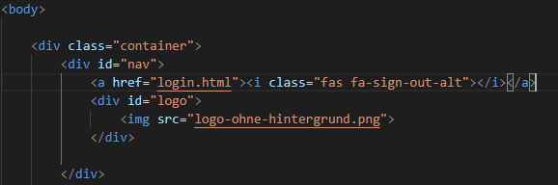

Diese Container Klasse wird im CSS-Dokument durch ein Grid-Layout definiert.

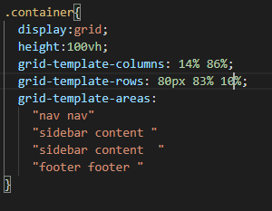

Dabei gibt es zwei Spalten und vier Reihen. Die erste Reihe besteht dabei nur aus der Navigationsbar, da diese sich horizontal über die gesamte Webseite zieht.

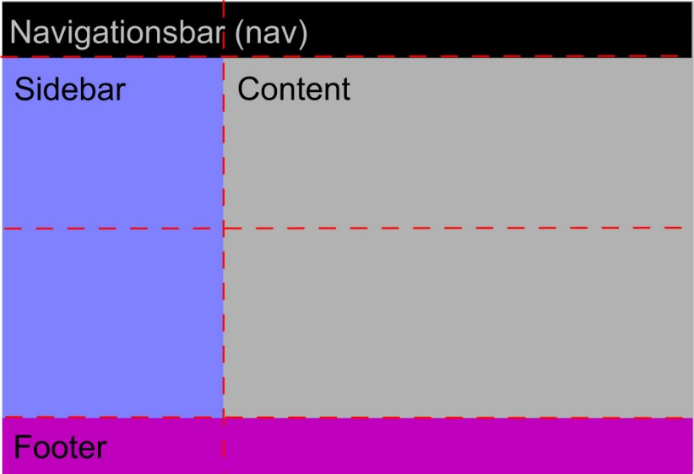

In diese Navigationsbar wird zunächst im HTML-Dokument das Logout Icon eingefügt, welches sich in der Navigationsbar rechts befindet. Außerdem wird auch das selbst entworfene Logo eingefügt.

 Wichtig ist hier in dem CSS-Dokument festzulegen, dass die Sektion mit der Id „nav“ auch der Grid-Area „nav“ entspricht. Dasselbe muss entsprechend auch mit „content“, „sidebar“ und „footer“ gemacht werden.

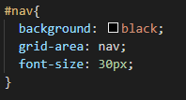

Nach dieser Navigationsbar folgt die Sidebar, welche sich auch innerhalb desselben Containers befindet.

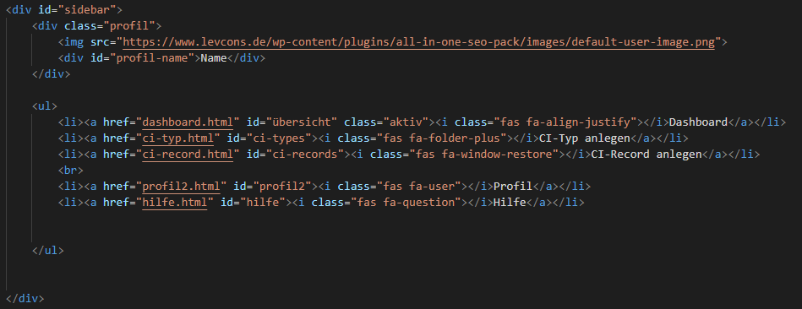

Hier wurde zunächst die Klasse „Profil“ angelegt, in welcher der Name der angemeldeten Person steht.



In dem CSS-Dokument wurde dieses Feld wie folgt umgesetzt. Wichtig ist hier vor allem das „user-select“, da dieses Feld nicht klickbar oder änderbar ist. Das dazugehörige Profilbild wurde mit Hilfe von „border-radius“ rund dargestellt.

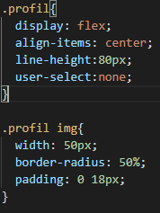

Innerhalb der Sidebar folgt dann nur noch eine Liste für die Navigation zwischen den einzelnen Seiten.

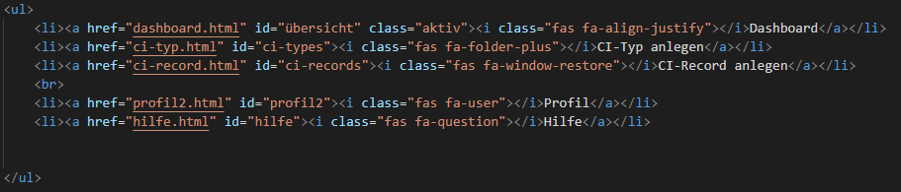

Die Klasse „aktiv“ zeigt auf welcher Seite sich der User gerade befindet, indem das jeweilige Feld in der Sidebar weiß hinterlegt ist. Dies wird mit Hilfe von dem CSS-Dokument umgesetzt.

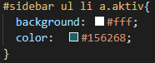

Dann folgt innerhalb jedes HTML-Dokuments die Sektion „content“. Diese unterscheidet sich bei jeder Unterseite.



Zuletzt folgt nur noch der Footer.

* + 1. Quellcode Beschreibung der Unterseiten

Im Folgenden wird die Sektion „content“ aller Unterseiten beschrieben, da diese Sektion bei allen Seiten aufgrund der unterschiedlichen Anforderungen unterschiedlich umgesetzt wurde.

Dashboard.html

Hier wurde eine Übersicht aller Ci-Typen mit ihren dazugehörigen Ci-Records erstellt.

Dies wurde mit Hilfe mehrerer Listen im HTML-Dokument umgesetzt.

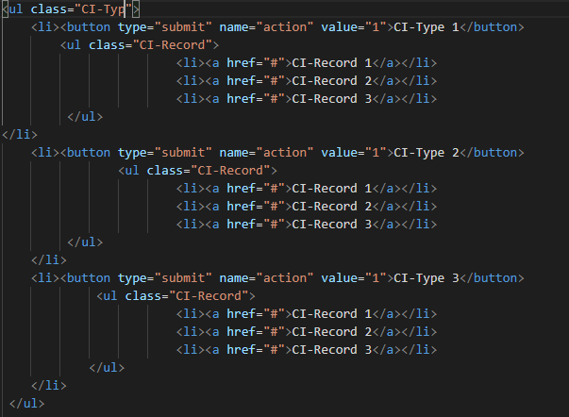

Ci-Record.html

Zunächst wird hier ein Dropdown-Menü erstellt.

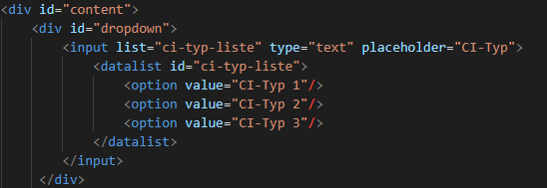

Dieses sieht wie folgt auf der Webseite aus:



In diesem Dropdown-Menü kann man dann einen der bereits vorhandenen CI-Typen auswählen und innerhalb dieses Typs ein Ci-Record anlegen, etwas an einem schon vorhandenen Ci-Record ändern oder einen Ci-Record löschen.

Als nächstes folgt eine Tabelle, in welcher die Attribute mit dem dazugehörigen Wert eines Ci-Records angezeigt werden. Hierfür wurde die Kopfzeile der Tabelle beschrieben und darunter jeweils ein leeres Textfeld. Im Backend wurde hier eine Schleife erstellt, sodass die Tabelle sich dynamisch erweitert, je nachdem wie viele Attribute es in der Datenbank gibt.

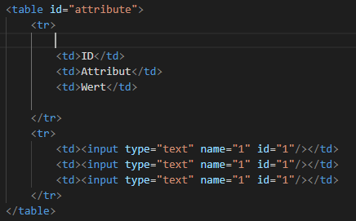

Ci-Typ.html

In diesem HTML-Dokument wurde dieselbe Tabelle, wie bei Ci-Record.html eingefügt.

Profiluser.html / Profiladmin.html

Die Unterseite Profil für den Admin beinhaltet die vier Funktionen: Benutzername ändern, Passwort ändern, Benutze anlegen, sowie Benutzer löschen.

Diese Funktionen wurden hauptsächlich mit Tabellen umgesetzt, damit die Textfelder in einer Linie untereinander angeordnet sind. Wichtig bei den Textfeldern, in welche Passwörter eingegeben werden sollen, ist den „type“ auf „password“ zu setzten. Dadurch wird das Passwort mit den dafür typischen schwarzen Punkten dargestellt.

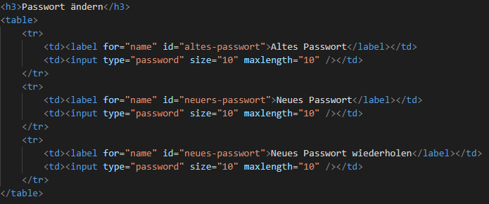

Hilfe.html